TẬP ĐOÀN CÔNG NGHỆ VIỄN THÔNG QUÂN ĐỘI

TÀI LIỆU HƯỚNG DẪN TẠO HÓA ĐƠN GIẢM THUẾ
(Dành cho nhân viên CNTT tỉnh/thành phố/AM)

HƯỚNG DẪN LẬP HÓA ĐƠN GIẢM THUẾ THEO NĐ 92
Lưu ý:
Công nghệ thông tin sửa mẫu trước khi khách hàng import.
Import nháp trước khi phát hành hóa đơn thật.
I. KHÁCH HÀNG IMPORT HÓA ĐƠN
- Khách hàng tải file Import
Khách hàng tải mẫu file import:
- Đối với hệ thống sinvoice:
Quản lý hóa đơn -> Lập hóa đơn theo file:
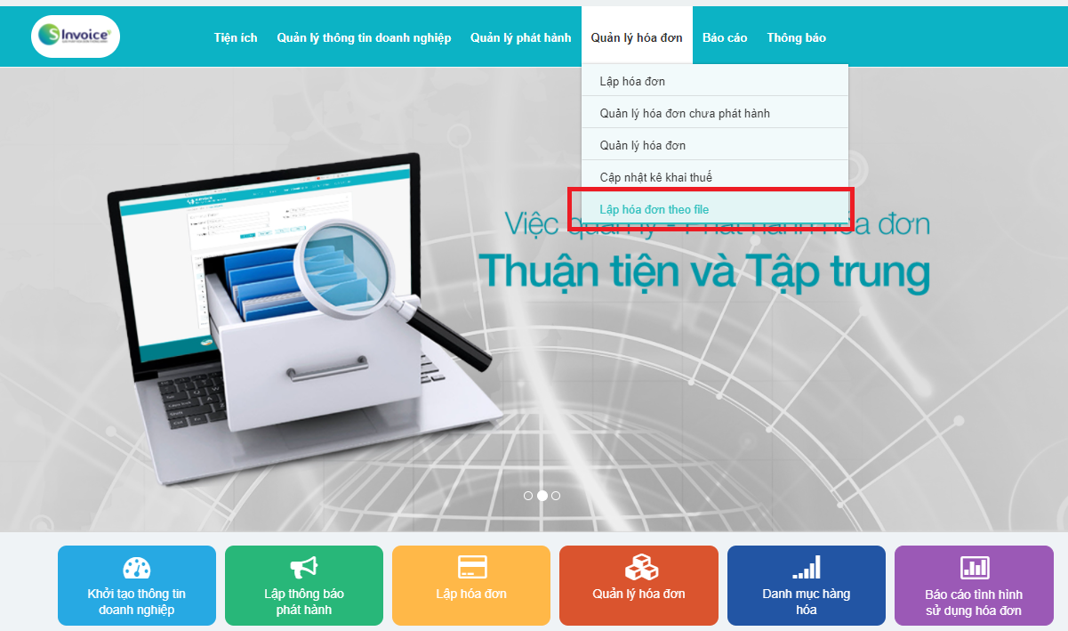
KH chọn Tên mẫu hóa đơn, ký hiệu hóa đơn sau đó chọn Tải file import mẫu (XLS):
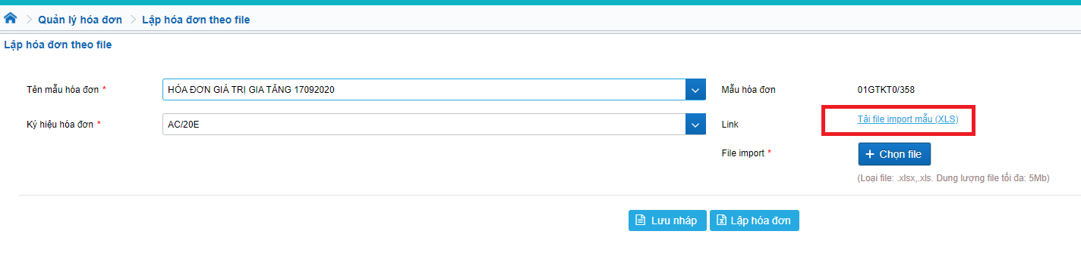

- Đối với hệ thống vinvoice: chọn Quản lý hóa đơn -> Hóa đơn chưa phát hành -> import hóa đơn
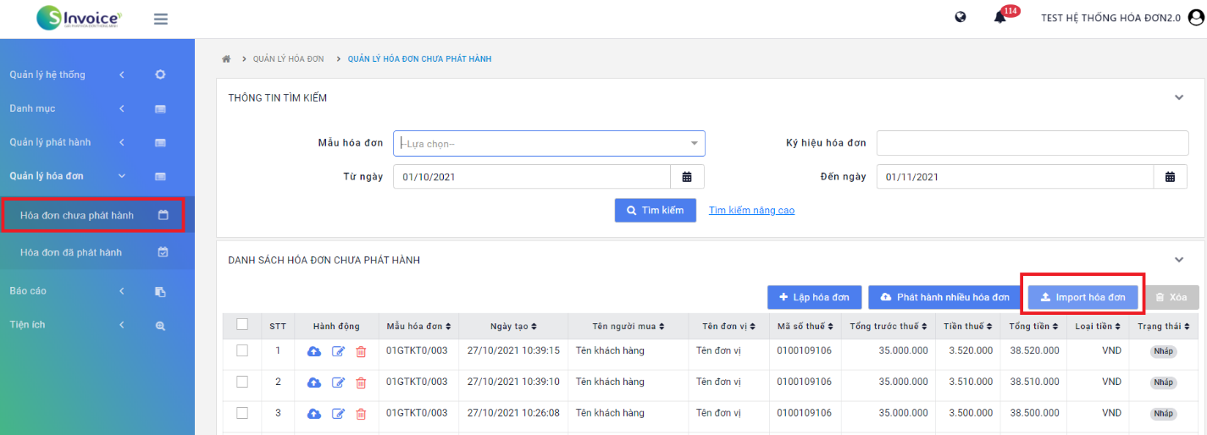
- Khách hàng sửa giá trị file Import:
- KH tải về sửa dữ liệu file Import như sau:
Đối với hóa đơn thuế TỔNG:
- Nếu thuế suất khách hàng là 10% x 70% thì Kh nhập thuế suất là 7%, tiền thuế điền tổng tiền thuế vào dòng đầu tiên của hóa đơn.
- Nếu thuế suất khách hàng là 5% x 70% thì Kh nhập thuế suất là 3.5%, tiền thuế điền tổng tiền thuế vào dòng đầu tiên của hóa đơn.
File ví dụ 2 hóa đơn, 1 hóa đơn 10%, 1 hóa đơn 5%:
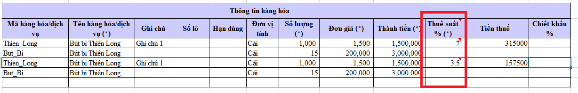
Lưu ý:
KH thực hiện import NHÁP, kiểm tra kĩ trước khi xuất hóa đơn, lưu ý chọn ngày lập hóa đơn khi phát hành hóa đơn nháp.
Đối với hóa đơn thuế DÒNG (Có cột thuế suất):
- Nếu thuế suất khách hàng là 10% x 70% thì Kh nhập thuế suất là 7%, tiền thuế điền tổng tiền thuế vào dòng đầu tiên của hóa đơn.
- Nếu thuế suất khách hàng là 5% x 70% thì Kh nhập thuế suất là 3.5%, tiền thuế điền tổng tiền thuế vào dòng đầu tiên của hóa đơn.
File ví dụ, hóa đơn có 2 dòng, 1 dòng 10% 1 dòng 5%:
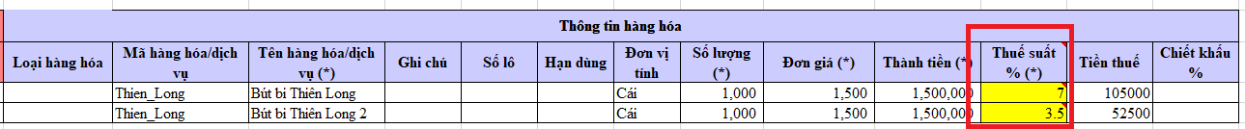
Lưu ý :
- KH thực hiện import NHÁP, kiểm tra kĩ trước khi xuất hóa đơn, lưu ý chọn ngày lập hóa đơn khi phát hành hóa đơn nháp.
3. Khách hàng Import lại file
Sau khi sửa xong, khách hàng Import lại file
Sinvoice:
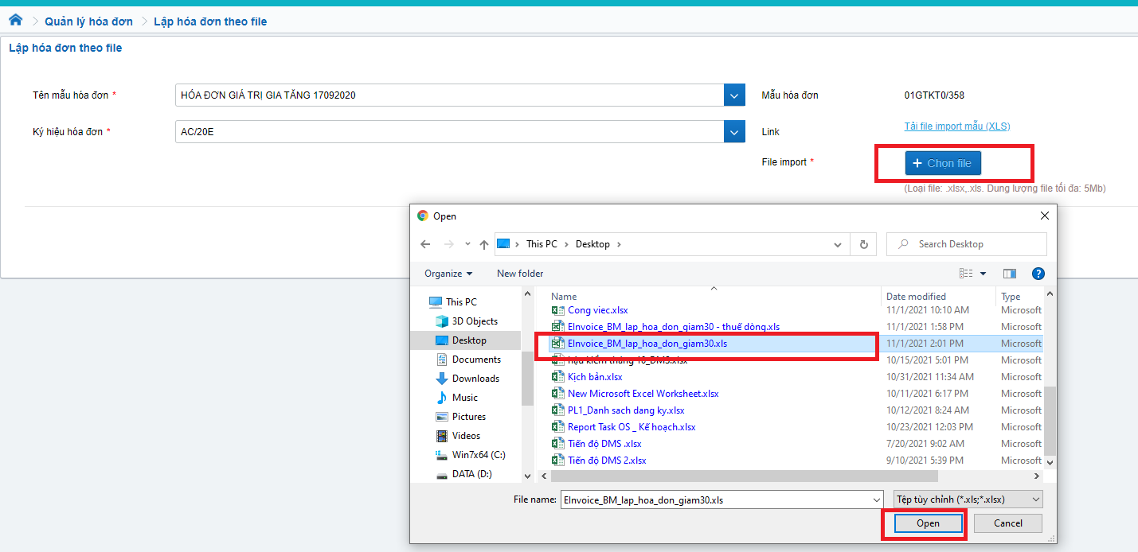
Vinvoice:
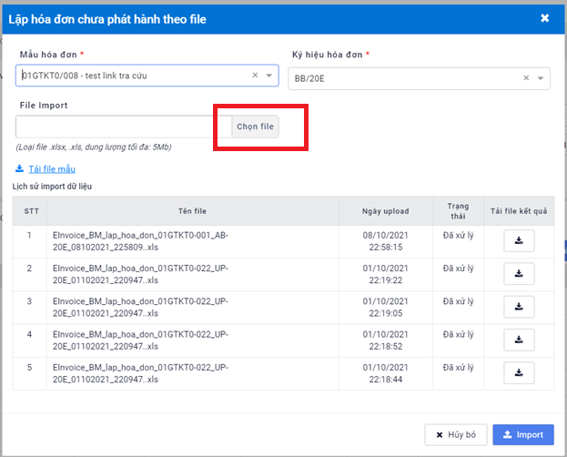
II. CÔNG NGHỆ THÔNG TIN SỬA MẪU
Ví dụ File thuế tổng:
Ví dụ file thuế dòng:
- Thuế tổng
- File invoice-fo.xsl và exchange:
Tìm đến phần “thuế suất”(vatPercentage)
File invoice-fo trước khi sửa code:

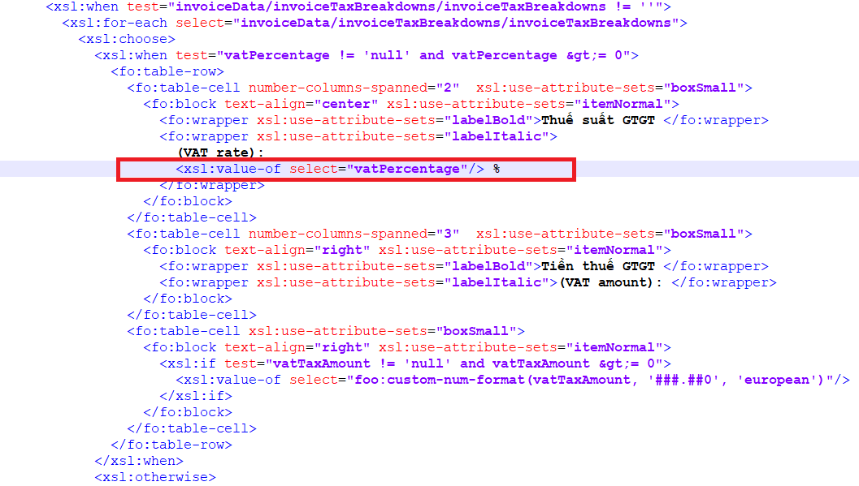
Copy đoạn code sau vào file invoice-fo thay thế đoạn code trên
<xsl:choose>
<xsl:when test="vatPercentage = 7">
10% x 70%
</xsl:when>
<xsl:when test="vatPercentage = 3.5">
5% x 70%
</xsl:when>
<xsl:otherwise>
<xsl:value-of select="vatPercentage"/> %
</xsl:otherwise>
</xsl:choose>
File invoice-fo sau khi sửa code:
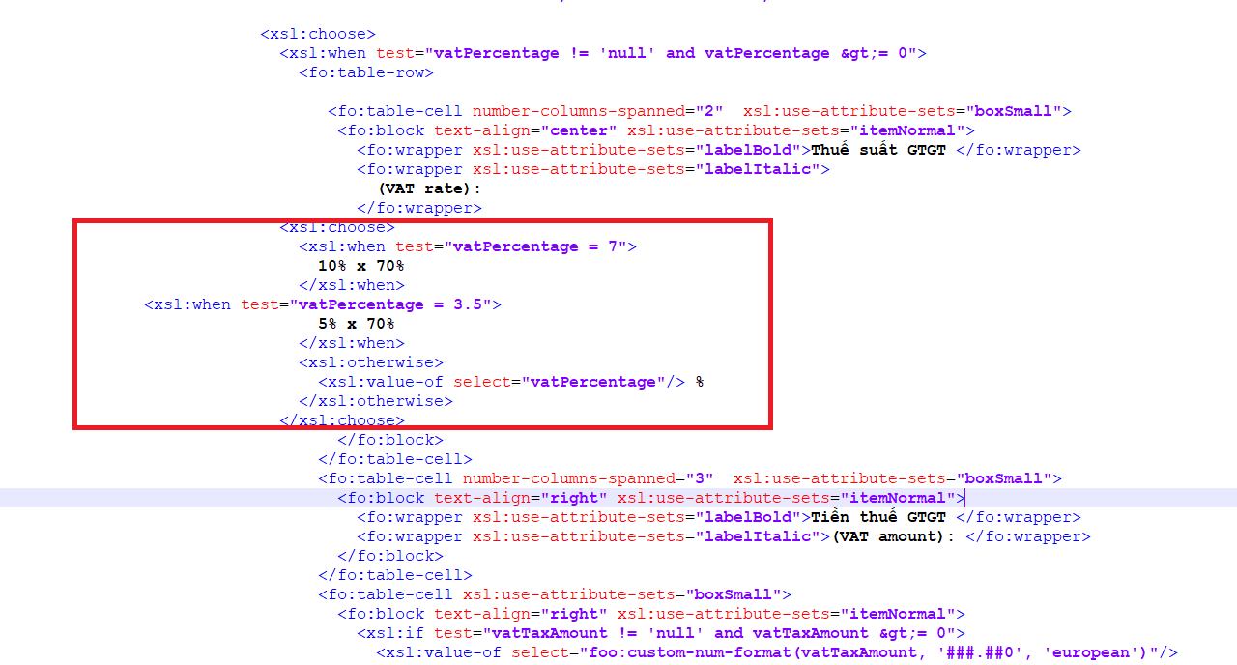
- File invoice:
Tìm đến phần “thuế suất”(vatPercentage)
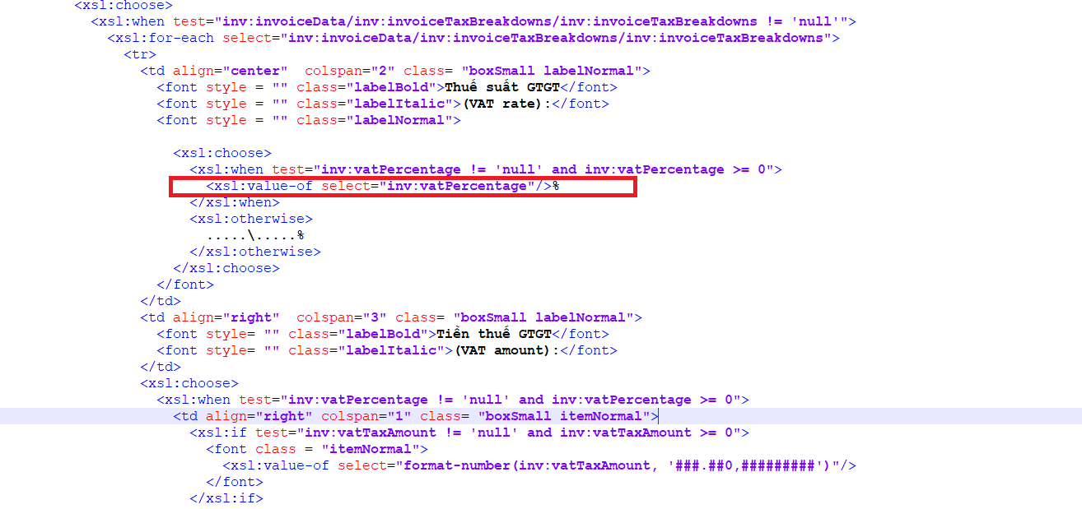
thay thế đoạn code
<xsl:choose>
<xsl:when test="inv:vatPercentage = 7">
10% x 70%
</xsl:when>
<xsl:when test="inv:vatPercentage = 3.5">
5% x 70%
</xsl:when>
<xsl:otherwise>
<xsl:value-of select="inv:vatPercentage"/> %
</xsl:otherwise>
</xsl:choose>
File sau khi sửa:
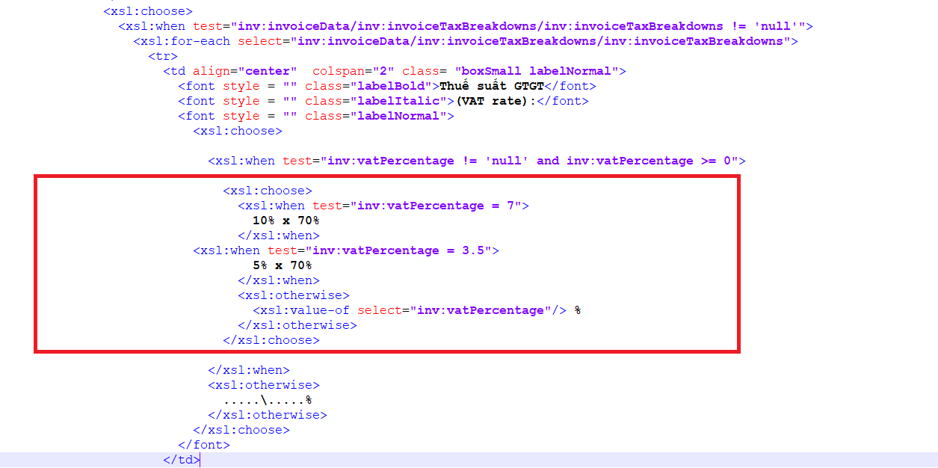

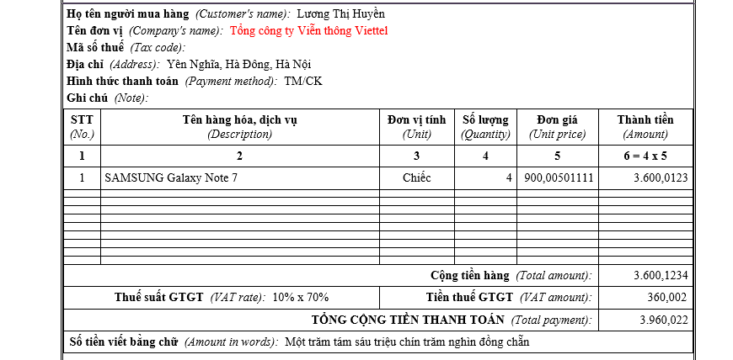
- Thuế dòng
- File invoice-fo.xsl và exchange:
File trước khi sửa
Tìm đến phần “thuế suất”(vatPercentage)
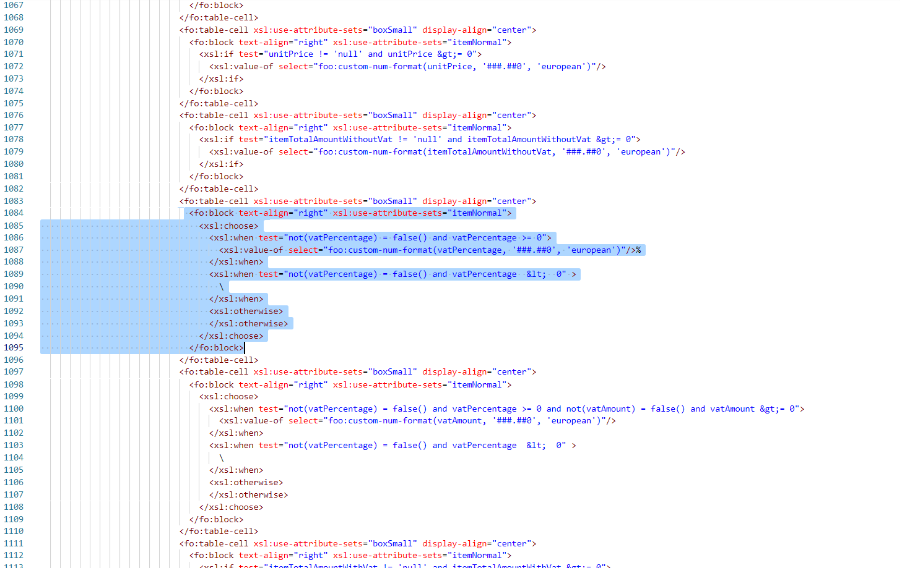
Copy đoạn code sau vào file invoice-fo thay thế đoạn code trên
<xsl:choose>
<xsl:when test="not(vatPercentage) = false() and vatPercentage >= 0">
<xsl:choose>
<xsl:when test="vatPercentage = 7">
10% x 70%
</xsl:when>
<xsl:when test="vatPercentage = 3.5" >
5% x 70%
</xsl:when>
<xsl:otherwise>
<xsl:value-of select="foo:custom-num- format(vatPercentage, '###.##0', 'european')"/>%
</xsl:otherwise>
</xsl:choose>
</xsl:when>
<xsl:when test="not(vatPercentage) = false() and vatPercentage &lt; 0" >
\
</xsl:when>
<xsl:otherwise>
</xsl:otherwise>
</xsl:choose>

File invoice-fo sau khi sửa code:
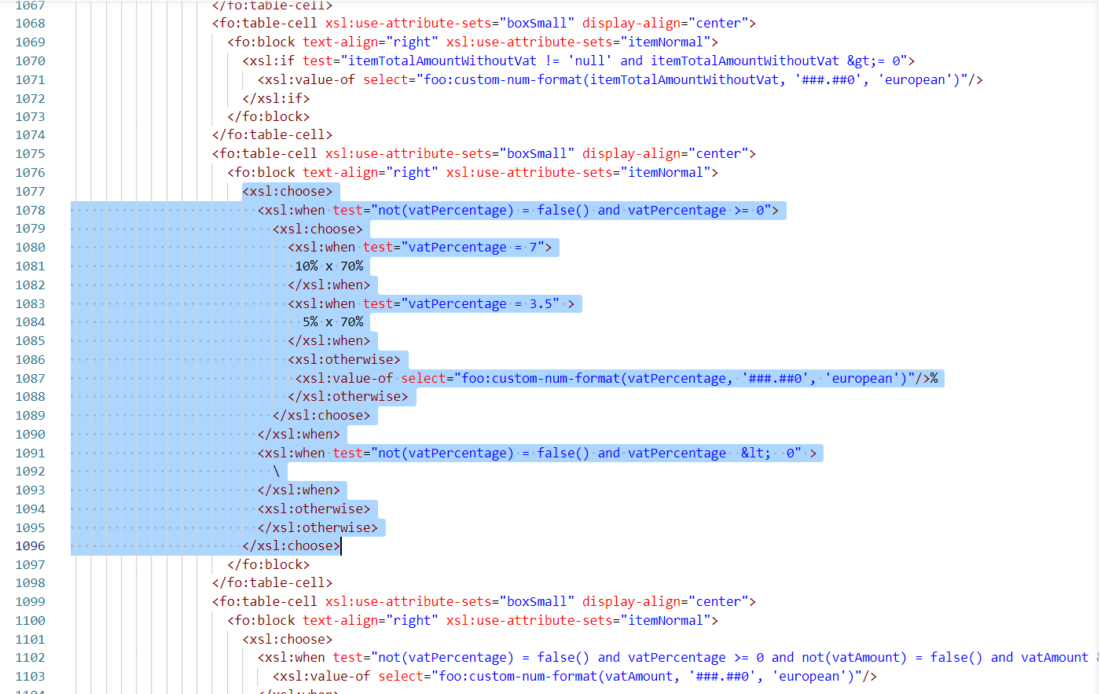
Tại phần tổng tiền, tìm đến phần “tổng tiền chịu thuế” (5%)
Copy đoạn code :
<fo:block font-size="10pt" text-align="left" xsl:use-attribute-sets="labelNormal">
<fo:wrapper xsl:use-attribute-sets="labelNormal">
Tổng tiền chịu thuế 5% </fo:wrapper>
<xsl:for-each select="invoiceData/invoiceTaxBreakdowns/invoiceTaxBreakdowns">
<xsl:choose>
<xsl:when test="not(vatPercentage) = false() and vatPercentage = 3.5">
x 70%:
</xsl:when>
<xsl:otherwise>
</xsl:otherwise>
</xsl:choose>

<xsl:if test="(vatPercentage = 5 or vatPercentage = 3.5) and vatTaxableAmount != 'null' and vatTaxableAmount &gt; 0">
<fo:wrapper xsl:use-attribute-sets="labelBold">
<xsl:value-of select="foo:custom-num-format(vatTaxableAmount, '###.##0','european')"/>
</fo:wrapper>
</xsl:if>
</xsl:for-each>
</fo:block>

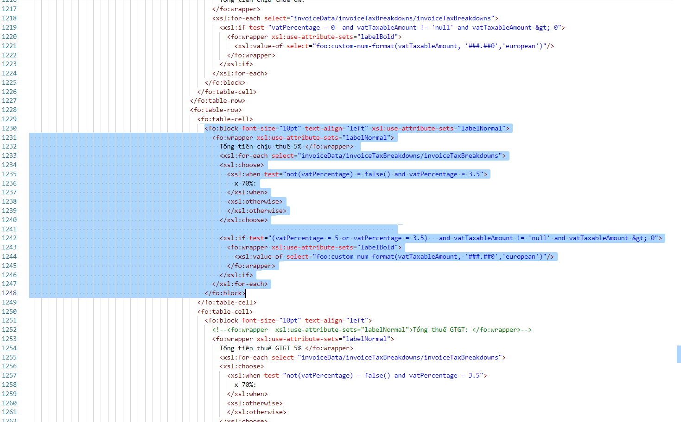

Tìm đến phần “tổng tiền chịu thuế” (10%)
Copy đoạn code sau :
<fo:block font-size="10pt" text-align="left" xsl:use-attribute-sets="labelNormal">
<fo:wrapper xsl:use-attribute-sets="labelNormal">
Tổng tiền chịu thuế 10% </fo:wrapper>
<xsl:for-each select="invoiceData/invoiceTaxBreakdowns/invoiceTaxBreakdowns">
<xsl:choose>
<xsl:when test="not(vatPercentage) = false() and vatPercentage = 7">
x 70%:
</xsl:when>
<xsl:otherwise>
</xsl:otherwise>
</xsl:choose>
<xsl:if test="(vatPercentage = 10 or vatPercentage = 7) and vatTaxableAmount != 'null' and vatTaxableAmount &gt; 0">
<fo:wrapper xsl:use-attribute-sets="labelBold">
<xsl:value-of select="foo:custom-num-format(vatTaxableAmount, '###.##0','european')"/>
</fo:wrapper>
</xsl:if>
</xsl:for-each>
</fo:block>

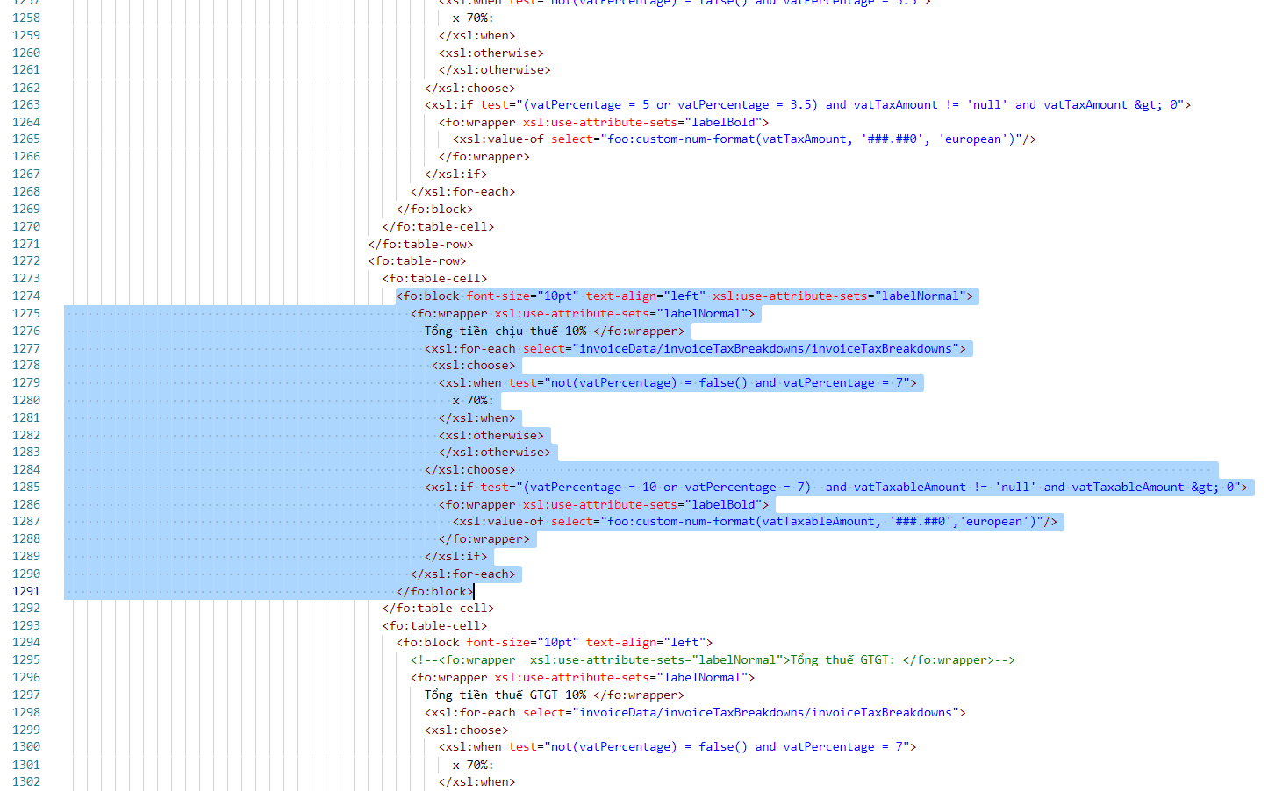

Kết quả sửa hóa đơn:
